Физика 9 класс
16.04.2020
Тема: Обобщающий урок по теме «Строение и эволюция Вселенной»
- В тетради пишем число, тема урока, классная работа НЕ ПИШЕМ.
- https://www.youtube.com/watch?time_continue=2&v=LDxaBMgOn7Q&feature=emb_logo
просмотреть видео-урок
3) Повторить все параграфы по теме «Строение и эволюция Вселенной» .
4) Выполнить тест.
Основное содержание урока

- Науку, изучающую движение, строение, происхождение и развитие небесных тел и их систем, называют астрономией.
- Физика микромира – это раздел физики, который занимается изучением явлений, происходящих на уровне размеров порядка микрометра и ниже.
- Астрофизика – раздел астрономии, который занимается изучением небесных тел, их систем и пространства между ними на основе исследования происходящих во Вселенной физических процессов и явлений.
- Чтобы изучать спектр электромагнитных волн, существующих в космическом пространстве, необходимо проводить астрономические наблюдения за пределами атмосферы нашей планеты.
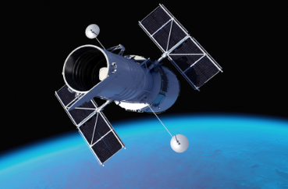
- Самым известным космическим телескопом является космический телескоп «Хаббл», работающий в оптическом диапазоне.
- Наблюдения в инфракрасных лучах позволяют обнаруживать планетарные системы, межзвёздную пыль, рождение звёзд и целых галактик.
- С помощью рентгеновских обсерваторий учёные изучают рождение, эволюцию и смерть звёзд.
- Чтобы изучать структуру материи на расстояниях, существенно меньших размеров протона, получать в лабораторных условиях температуру и плотность вещества, сравнимые с теми, которые были на ранних стадиях развития Вселенной, создаются гигантские физические установки, называемые коллайдерами. В коллайдерах сталкивают частицы и ядра, движущиеся со скоростями, близкими к скорости света, и обладающие огромными энергиями. В результате таких столкновений учёные надеются смоделировать такие условия, которые существовали в первые мгновения зарождения нашей Вселенной.
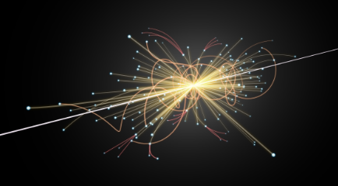

Тест
1.Нашу Галактику называют:
Большим Магеллановым облаком
Туманностью Андромеды
Млечным Путём
Малым Магеллановым облаком
2. Наиболее распространённую теорию, объясняющую происхождение Вселенной, называют:
теорией эволюции
теорией Бора
теорией Большого взрыва
теорией относительности
3. Определите наиболее вероятную последовательность этапов эволюции звёзд.
Белый карлик

Красный гигант

Протозвезда
Звезда главной последовательности
4. Звёзды преимущественно состоят из:
межзвёздного газа и пыли
газов, находящихся в сильно ионизированном состоянии
атомов водорода
атомов углерода
5. Чёрную дыру можно обнаружить в пространстве по:
излучаемым радиоволнам
видимому свету
радиоактивному излучению
сильному гравитационному воздействию
6. Определите последовательность эволюции Вселенной согласно теории Большого взрыва.
Образование протонов и нейтронов

Образование кварков, глюонов и фотонов
Образование лёгких ядер

Формирование первых звёзд и галактик
Образование атомов водорода и гелия
7. Феномен расширения видимой части Вселенной с нарастающей скоростью называют:
законом Ньютона
законом Хаббла
законом Галилея
законом Архимеда
8. В результате термоядерных реакций ядро звезды:
расширяется
сжимается
не изменяется
изменяется непредсказуемо
9. Расстояние от Солнца до Земли свет проходит за 500 с. Выразите это расстояние в километрах.
10. Установите соответствие между видом электромагнитного излучения и техническими устройствами, в работе которых оно используется.
Радиоволны | Инфракрасное излучение
Мобильный телефон, Телевизор, Прибор ночного видения, Тепловизор

